技术规格书
品牌/公司 | Telege天纪/南京普天天纪楼宇智能有限公司
产品名称 | T系列LC-LC双芯万兆多模OM3抗弯光纤跳线(2米)
产品型号 | GTX-LC/UPC-LC/UPC-2*2.0-OM3-2-LSZH CZ
图示 | 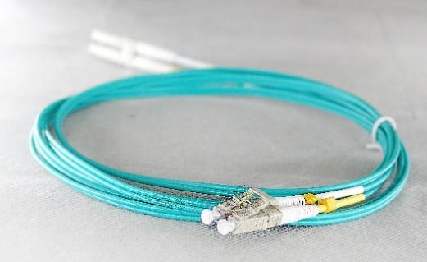
规格参数 | 1.采用芳纶加强件，提供优异的抗拉能力  2.采用抗弯光纤，提供更小的弯曲半径，适应复杂的布线环境  3.连接器性能优异，提高链路性能  4.产品符合YD/T 1272.1  5.跳线缆颜色：单模：黄色多模：橙色OM3：水绿色OM4：玫红色

技术规格书
品牌/公司 | Telege天纪/南京普天天纪楼宇智能有限公司
产品名称 | T系列LC-SC双芯万兆多模OM3抗弯光纤跳线(2米)
产品型号 | GTX-LC/UPC-SC/UPC-2*2.0-OM3-2-LSZH CZ
图示
规格参数 | 1.采用芳纶加强件，提供优异的抗拉能力  2.采用抗弯光纤，提供更小的弯曲半径，适应复杂的布线环境  3.连接器性能优异，提高链路性能  4.产品符合YD/T 1272.1  5.跳线缆颜色：单模：黄色多模：橙色OM3：水绿色OM4：玫红色

技术规格书
公司名称 | Telege天纪/南京普天天纪楼宇智能有限公司
产品名称 | T系列SC-SC双芯万兆多模OM3抗弯光纤跳线(2米)
产品型号 | GTX-SC/UPC-SC/UPC-2*2.0-OM3-2-LSZH CZ
图示
规格参数 | 1.采用芳纶加强件，提供优异的抗拉能力  2.采用抗弯光纤，提供更小的弯曲半径，适应复杂的布线环境  3.连接器性能优异，提高链路性能  4.产品符合YD/T 1272.1  5.跳线缆颜色：单模：黄色多模：橙色OM3：水绿色OM4：玫红色

技术规格书
公司名称 | Telege天纪/南京普天天纪楼宇智能有限公司
产品名称 | T系列SC-ST双芯万兆多模OM3抗弯光纤跳线(2米)
产品型号 | GTX-SC/UPC-ST/UPC-2*2.0-OM3-2-LSZH CZ
图示
规格参数 | 1.采用芳纶加强件，提供优异的抗拉能力  2.采用抗弯光纤，提供更小的弯曲半径，适应复杂的布线环境  3.连接器性能优异，提高链路性能  4.产品符合YD/T 1272.1  5.跳线缆颜色：单模：黄色多模：橙色OM3：水绿色OM4：玫红色

技术规格书
公司名称 | Telege天纪/南京普天天纪楼宇智能有限公司
产品名称 | T系列LC-LC双芯万兆多模OM4抗弯光纤跳线(2米)
产品型号 | GTX-LC/UPC-LC/UPC-2*2.0-OM4-2-LSZH CZ
图示 | 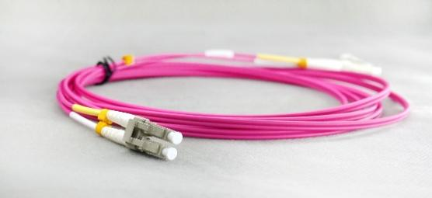
规格参数 | 1.采用芳纶加强件，提供优异的抗拉能力  2.采用抗弯光纤，提供更小的弯曲半径，适应复杂的布线环境  3.连接器性能优异，提高链路性能  4.产品符合YD/T 1272.1  5.跳线缆颜色：单模：黄色多模：橙色OM3：水绿色OM4：玫红色

技术规格书
公司名称 | Telege天纪/南京普天天纪楼宇智能有限公司
产品名称 | T系列LC-SC双芯万兆多模OM4抗弯光纤跳线(2米)
产品型号 | GTX-LC/UPC-SC/UPC-2*2.0-OM4-2-LSZH CZ
图示
规格参数 | 1.采用芳纶加强件，提供优异的抗拉能力  2.采用抗弯光纤，提供更小的弯曲半径，适应复杂的布线环境  3.连接器性能优异，提高链路性能  4.产品符合YD/T 1272.1  5.跳线缆颜色：单模：黄色多模：橙色OM3：水绿色OM4：玫红色

技术规格书
公司名称 | Telege天纪/南京普天天纪楼宇智能有限公司
产品名称 | T系列SC-SC双芯万兆多模OM4抗弯光纤跳线(2米)
产品型号 | GTX-SC/UPC-SC/UPC-2*2.0-OM4-2-LSZH CZ
图示
规格参数 | 1.采用芳纶加强件，提供优异的抗拉能力  2.采用抗弯光纤，提供更小的弯曲半径，适应复杂的布线环境  3.连接器性能优异，提高链路性能  4.产品符合YD/T 1272.1  5.跳线缆颜色：单模：黄色多模：橙色OM3：水绿色OM4：玫红色

技术规格书
公司名称 | Telege天纪/南京普天天纪楼宇智能有限公司
产品名称 | T系列SC-ST双芯万兆多模OM4抗弯光纤跳线(2米)
产品型号 | GTX-SC/UPC-ST/UPC-2*2.0-OM4-2-LSZH CZ
图示
规格参数 | 1.采用芳纶加强件，提供优异的抗拉能力  2.采用抗弯光纤，提供更小的弯曲半径，适应复杂的布线环境  3.连接器性能优异，提高链路性能  4.产品符合YD/T 1272.1  5.跳线缆颜色：单模：黄色多模：橙色OM3：水绿色OM4：玫红色

技术规格书
公司名称 | Telege天纪/南京普天天纪楼宇智能有限公司
产品名称 | T系列LC-LC双芯单模抗弯光纤跳线(2米)
产品型号 | GTX-LC/UPC-LC/UPC-2*2.0-SM-2-LSZH CZ
图示 | 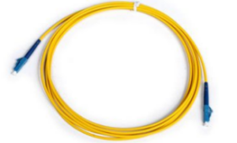
规格参数 | 1.采用芳纶加强件，提供优异的抗拉能力  2.采用抗弯光纤，提供更小的弯曲半径，适应复杂的布线环境  3.连接器性能优异，提高链路性能  4.产品符合YD/T 1272.1  5.跳线缆颜色：单模：黄色多模：橙色OM3：水绿色OM4：玫红色

技术规格书
公司名称 | Telege天纪/南京普天天纪楼宇智能有限公司
产品名称 | T系列LC-SC双芯单模抗弯光纤跳线(2米)
产品型号 | GTX-LC/UPC-SC/UPC-2*2.0-SM-2-LSZH CZ
图示
规格参数 | 1.采用芳纶加强件，提供优异的抗拉能力  2.采用抗弯光纤，提供更小的弯曲半径，适应复杂的布线环境  3.连接器性能优异，提高链路性能  4.产品符合YD/T 1272.1  5.跳线缆颜色：单模：黄色多模：橙色OM3：水绿色OM4：玫红色

技术规格书
公司名称 | Telege天纪/南京普天天纪楼宇智能有限公司
产品名称 | 12芯MPO/PC-MPO/PC万兆多模OM4主干光缆(OFNP)(10米)
产品型号 | MB7B0100-NL2-NL2A050VB CZ
图示 | 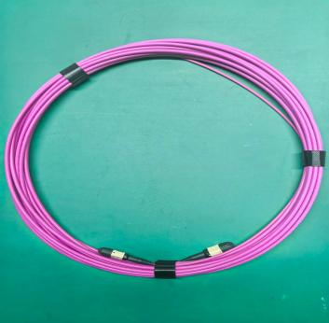
规格参数 | - 符合YD/T 1272.5行业标准  - 采用优质MPO连接器，提供最优性能  - 可根据实际情况选择母头或公头连接器  - 光缆采用优质抗弯光纤，提供更小的弯曲半径，适应各种复杂的布放环境  - 主干光缆采用内外PVC双护套结构，可满足UL OFNP阻燃要求  - 光缆采用芳纶加强件，增强抗拉能力，降低施工损伤风险，便于施工布放

技术规格书
公司名称 | Telege天纪/南京普天天纪楼宇智能有限公司
产品名称 | 24芯(2*12)MPO/PC-MPO/PC万兆多模OM4主干光缆 (OFNP)(10米)
产品型号 | MB7D0100-NL2-NL2Q050VB CZ
图示 | 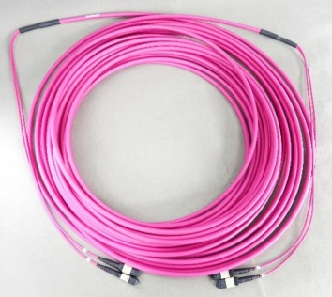
规格参数 | 1.符合YD/T 1272.5行业标准  2.采用优质MPO连接器，提供最优性能  3.可根据实际情况选择母头或公头连接器  4.光缆采用优质抗弯光纤，提供更小的弯曲半径，适应各种复杂的布放环境  5.主干光缆采用内外PVC双护套结构，可满足UL OFNP阻燃要求  6.光缆采用芳纶加强件，增强抗拉能力，降低施工损伤风险，便于施工布放

技术规格书
公司名称 | Telege天纪/南京普天天纪楼宇智能有限公司
产品名称 | 12芯MPO/APC-MPO/APC单模主干光缆(OFNP)(10米)
产品型号 | MB9B0100-NS3-NS3A050VB CZ
图示 | 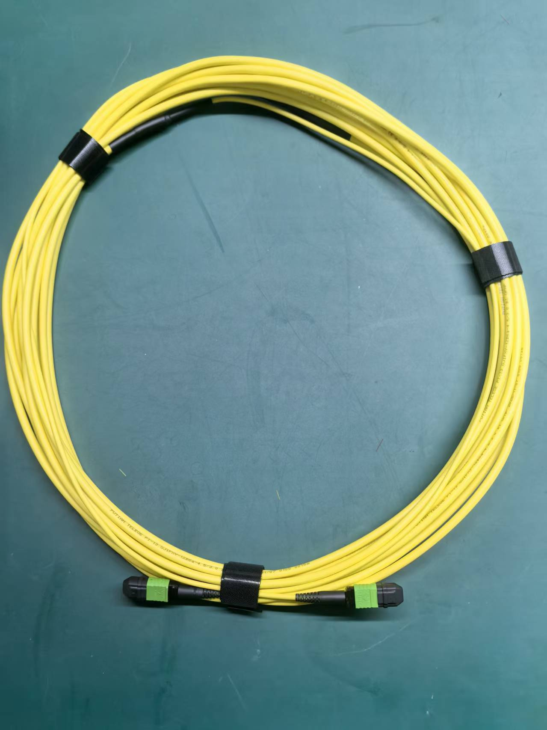
规格参数 | 1.符合YD/T 1272.5行业标准  2.采用优质MPO连接器，提供最优性能  3.可根据实际情况选择母头或公头连接器  4.光缆采用优质抗弯光纤，提供更小的弯曲半径，适应各种复杂的布放环境  5.主干光缆采用内外PVC双护套结构，可满足UL OFNP阻燃要求  6.光缆采用芳纶加强件，增强抗拉能力，降低施工损伤风险，便于施工布放

技术规格书
公司名称 | Telege天纪/南京普天天纪楼宇智能有限公司
产品名称 | 24芯(2*12)MPO/APC-MPO/APC单模主干光缆(OFNP)(10米)
产品型号 | MB9D0100-NS3-NS3Q050VB CZ
图示 | (24芯为一端2个头子）
规格参数 | 1.符合YD/T 1272.5行业标准  2.采用优质MPO连接器，提供最优性能  3.可根据实际情况选择母头或公头连接器  4.光缆采用优质抗弯光纤，提供更小的弯曲半径，适应各种复杂的布放环境  5.主干光缆采用内外PVC双护套结构，可满足UL OFNP阻燃要求  6.光缆采用芳纶加强件，增强抗拉能力，降低施工损伤风险，便于施工布放

技术规格书
公司名称 | Telege天纪/南京普天天纪楼宇智能有限公司
产品名称 | 品尚MPO/APC-12*LC/PC单模模块
产品型号 | NPL4.106.2534 CZ
图示 | 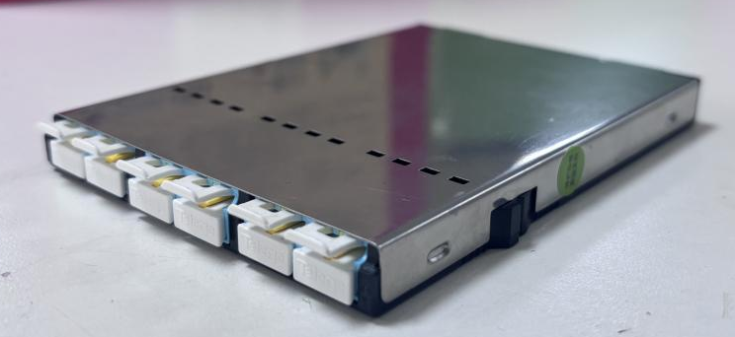
规格参数 | - 高密度、模块化设计，即插即用，满足快速部署数据中心的要求  - 采用MPO连接器，优质抗弯光纤，产品性能优异  - 100％工厂检测，确保产品可靠性  - 免工具安装，可以快速安装到光纤配线架上

技术规格书
公司名称 | Telege天纪/南京普天天纪楼宇智能有限公司
产品名称 | 品尚MPO/PC-12*LC/PC万兆多模模块
产品型号 | NPL4.106.2561 CZ
图示
规格参数 | - 高密度、模块化设计，即插即用，满足快速部署数据中心的要求  - 采用MPO连接器，优质抗弯光纤，产品性能优异  - 100％工厂检测，确保产品可靠性  4. 免工具安装，可以快速安装到光纤配线架上

技术规格书
公司名称 | Telege天纪/南京普天天纪楼宇智能有限公司
产品名称 | 品佳2*MPO/APC-24*LC/PC单模模块
产品型号 | NPL4.106.2588 CZ
图示 | 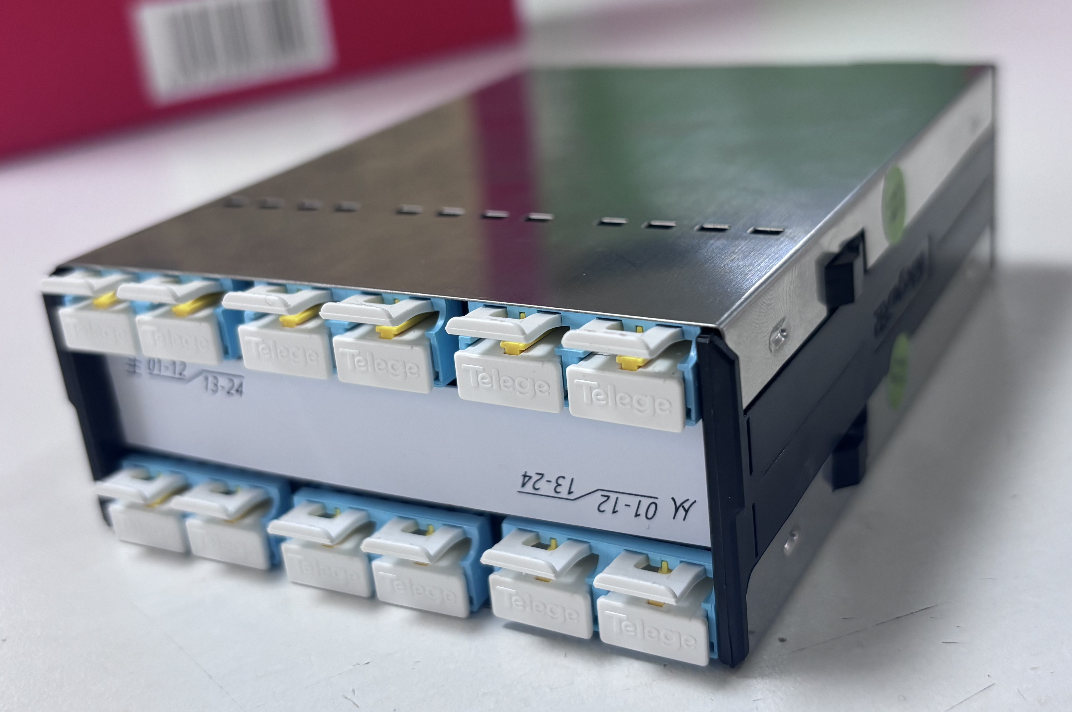
规格参数 | - 高密度、模块化设计，即插即用，满足快速部署数据中心的要求  - 采用MPO连接器，提供高性价比解决方案  - 100％工厂检测，确保产品可靠性  - 免工具安装，可以快速安装到光纤分线盒上

技术规格书
公司名称 | Telege天纪/南京普天天纪楼宇智能有限公司
产品名称 | 品佳2*MPO/PC-24*LC/PC万兆多模模块
产品型号 | NPL4.106.2589 CZ
图示
规格参数 | - 高密度、模块化设计，即插即用，满足快速部署数据中心的要求  - 采用优质MPO连接器，提供高性价比解决方案  - 100％工厂检测，确保产品可靠性  - 免工具安装，可以快速安装到光纤配线架上

技术规格书
公司名称 | Telege天纪/南京普天天纪楼宇智能有限公司
产品名称 | T系列144芯光纤分线盒
产品型号 | GP11TⅠ CZ
图示 | 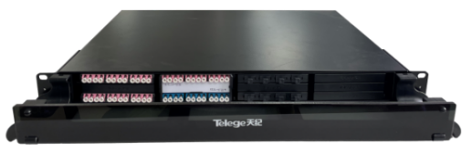
规格参数 | - 1U，19”标准机柜安装，符合YD/T778行业标准  - 采用金属三节轨导轨条的抽屉式结构，推拉更顺畅  - 亚克力黑色透明门板，内部模块端口号清晰明了  - 门板采用翻转悬挂结构，避免门板标识信息混淆  - 主干光缆无需重新布线，更换相应模块即可完成平滑升级  - 通用性强，同时兼容品艺、品尚、品佳模块；T系列MPO/MTP、12*LC转接模块

技术规格书
公司名称 | Telege天纪/南京普天天纪楼宇智能有限公司
产品名称 | 12芯OM3多模50/125μm室内布线光缆(OFNP)
产品型号 | GJPFJV-12A1am300 OFNP CZ
图示 | 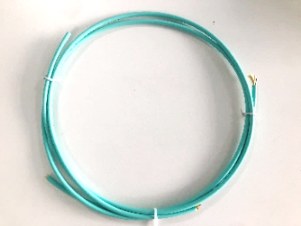
规格参数 | - 产品符合YD/T1258.4、YD/T908、GB/T12357.1等标准  - 采用优质芳纶加强元件，保证光缆优异的抗拉性能  - 外护套采用PVC，光缆符合UL OFNP阻燃要求  - 光纤规格：OM3

技术规格书
公司名称 | Telege天纪/南京普天天纪楼宇智能有限公司
产品名称 | 24芯OM3多模50/125μm室内布线光缆(OFNP)
产品型号 | GJPFJV-24A1am300 OFNP CZ
图示
规格参数 | 1.产品符合YD/T1258.4、YD/T908、GB/T12357.1等标准  2.采用优质芳纶加强元件，保证光缆优异的抗拉性能  3.外护套采用PVC，光缆符合UL OFNP阻燃要求  4.光纤规格：OM3

技术规格书
公司名称 | Telege天纪/南京普天天纪楼宇智能有限公司
产品名称 | 12芯OM4多模50/125μm室内布线光缆(OFNP)
产品型号 | GJPFJV-12A1am550 OFNP CZ
图示 | 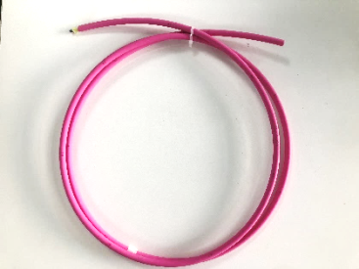
规格参数 | - 产品符合YD/T 1258.4、YD/T 908、GB/T 12357.1标准  - 采用优质芳纶加强元件，保证光缆优异的抗拉性能  3.外护套采用PVC，光缆符合UL OFNP阻燃要求  4.光纤规格：OM4

技术规格书
公司名称 | Telege天纪/南京普天天纪楼宇智能有限公司
产品名称 | 24芯OM4多模50/125μm室内布线光缆(OFNP)
产品型号 | GJPFJV-24A1am550 OFNP CZ
图示
规格参数 | 1.产品符合YD/T 1258.4、YD/T 908、GB/T 12357.1标准  2.采用优质芳纶加强元件，保证光缆优异的抗拉性能  3.外护套采用PVC，光缆符合UL OFNP阻燃要求  4.光纤规格：OM4

技术规格书
公司名称 | Telege天纪/南京普天天纪楼宇智能有限公司
产品名称 | 48芯OM4多模50/125μm室内布线光缆(OFNP垂直布线)
产品型号 | GJPFJV-48A1am550 OFNP(SZ) CZ
图示
规格参数 | 1.产品符合YD/T 1258.4、YD/T 908、GB/T 12357.1标准  2.采用优质芳纶加强元件，保证光缆优异的抗拉性能  3.外护套采用PVC，光缆符合UL OFNP阻燃要求  4.光纤规格：OM4

技术规格书
公司名称 | Telege天纪/南京普天天纪楼宇智能有限公司
产品名称 | 12芯单模室内布线光缆(OFNP)
产品型号 | GJPFJV-12B1.3 OFNP CZ
图示 | 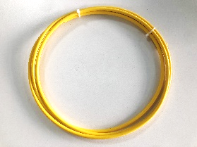
规格参数 | 1.产品符合YD/T 1258.4、YD/T 908、GB/T 9771.3标准  2.采用优质芳纶加强元件，保证光缆优异的抗拉性能  3.外护套采用PVC，光缆符合UL OFNP阻燃要求  4.光纤规格：B1.3

技术规格书
公司名称 | Telege天纪/南京普天天纪楼宇智能有限公司
产品名称 | 24芯单模室内布线光缆(OFNP)
产品型号 | GJPFJV-24B1.3 OFNP CZ
图示
规格参数 | 1.产品符合YD/T 1258.4、YD/T 908、GB/T 9771.3标准  2.采用优质芳纶加强元件，保证光缆优异的抗拉性能  3.外护套采用PVC，光缆符合UL OFNP阻燃要求  4.光纤规格：B1.3

技术规格书
公司名称 | Telege天纪/南京普天天纪楼宇智能有限公司
产品名称 | 48芯单模室内布线光缆(OFNP垂直布线)
产品型号 | GJPFJV-48B1.3 OFNP(SZ) CZ
图示
规格参数 | 1.产品符合YD/T 1258.4、YD/T 908、GB/T 9771.3标准  2.采用优质芳纶加强元件，保证光缆优异的抗拉性能  3.外护套采用PVC，光缆符合UL OFNP阻燃要求  4.光纤规格：B1.3

技术规格书
公司名称 | Telege天纪/南京普天天纪楼宇智能有限公司
产品名称 | T系列96芯光纤分线盒
产品型号 | GP11TⅤ CZ
图示 | 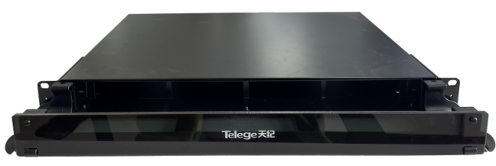
规格参数 | - 1U，19”标准机柜安装，符合YD/T 778行业标准  - 兼容性强，同时支持熔接和预端接两种端接模式  - 采用金属三节轨导轨条的抽屉式结构，推拉更顺畅  - 亚克力黑色透明门板，内部模块端口号清晰明了  - 门板采用翻转悬挂结构，避免门板标识信息混淆

技术规格书
公司名称 | Telege天纪/南京普天天纪楼宇智能有限公司
产品名称 | 12芯MPO/PC-MPO/PC万兆多模OM4光纤跳线(2米)
产品型号 | MB7B0020-ND2-ND2GH CZ
图示 | 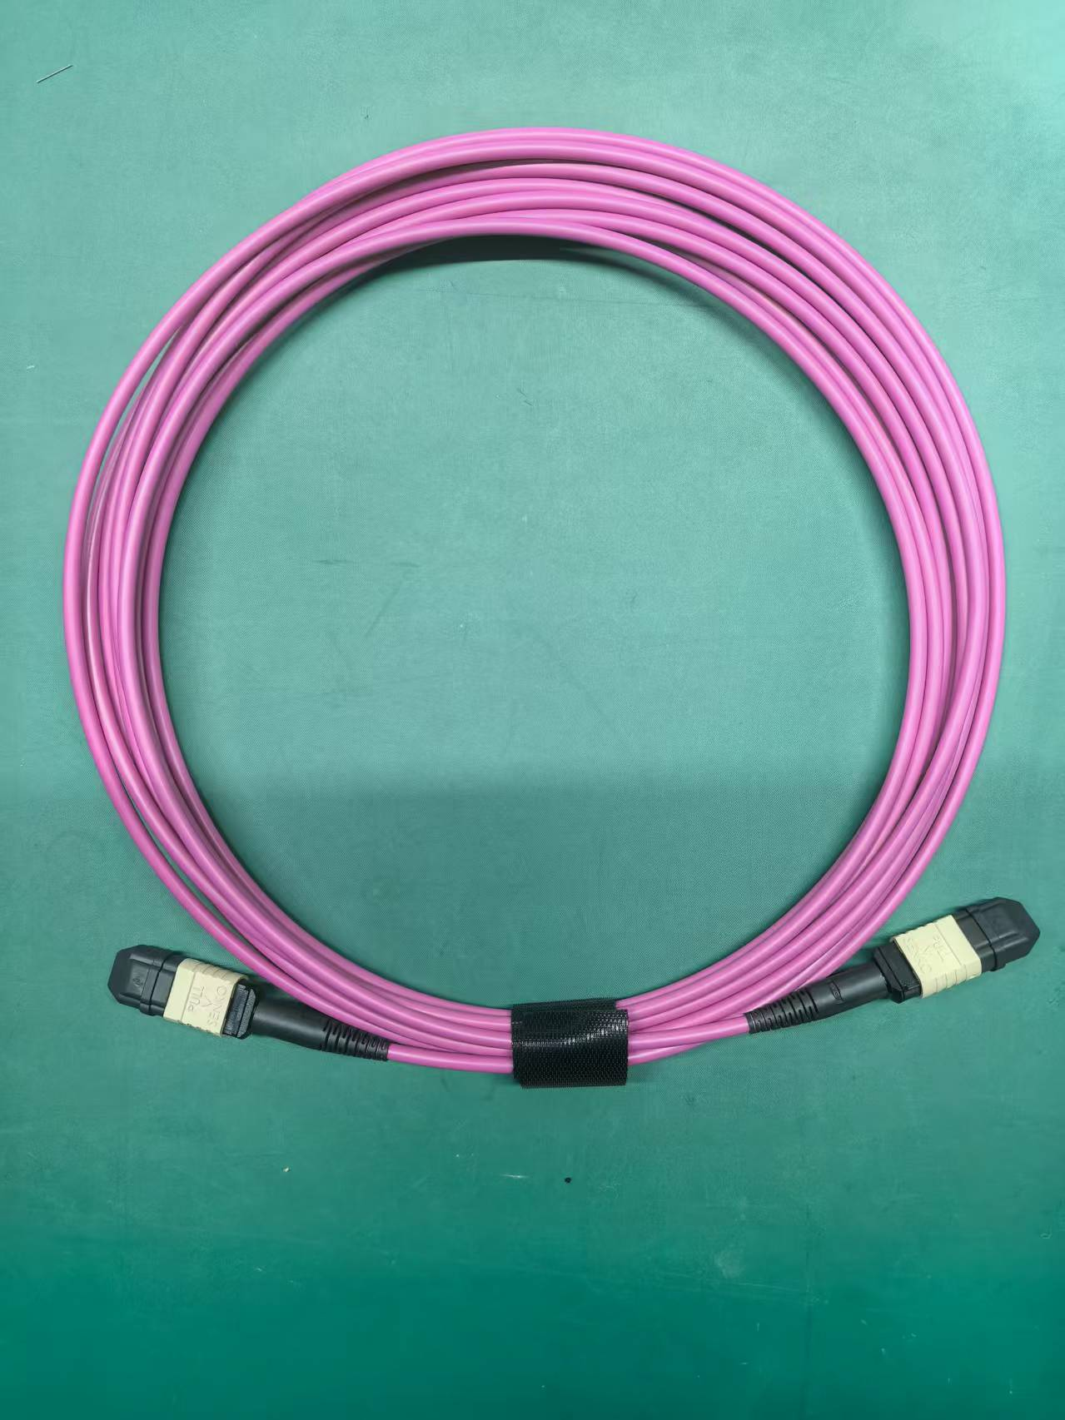
规格参数 | 1.符合YD/T 1272.5行业标准  2.采用优质MPO连接器，提供最优性能  3.可根据实际情况选择母头或公头连接器  4.光缆采用优质抗弯光纤，提供更小的弯曲半径，适应各种复杂的布放环境  5.采用内外PVC双护套结构，可满足UL OFNP阻燃要求  6.光缆采用芳纶加强件，增强抗拉能力，降低施工损伤风险，便于施工布放

技术规格书
公司名称 | Telege天纪/南京普天天纪楼宇智能有限公司
产品名称 | 12芯MPO/APC-MPO/APC单模光纤跳线(2米)
产品型号 | MB9B0020-ND3-ND3GH CZ
图示 | 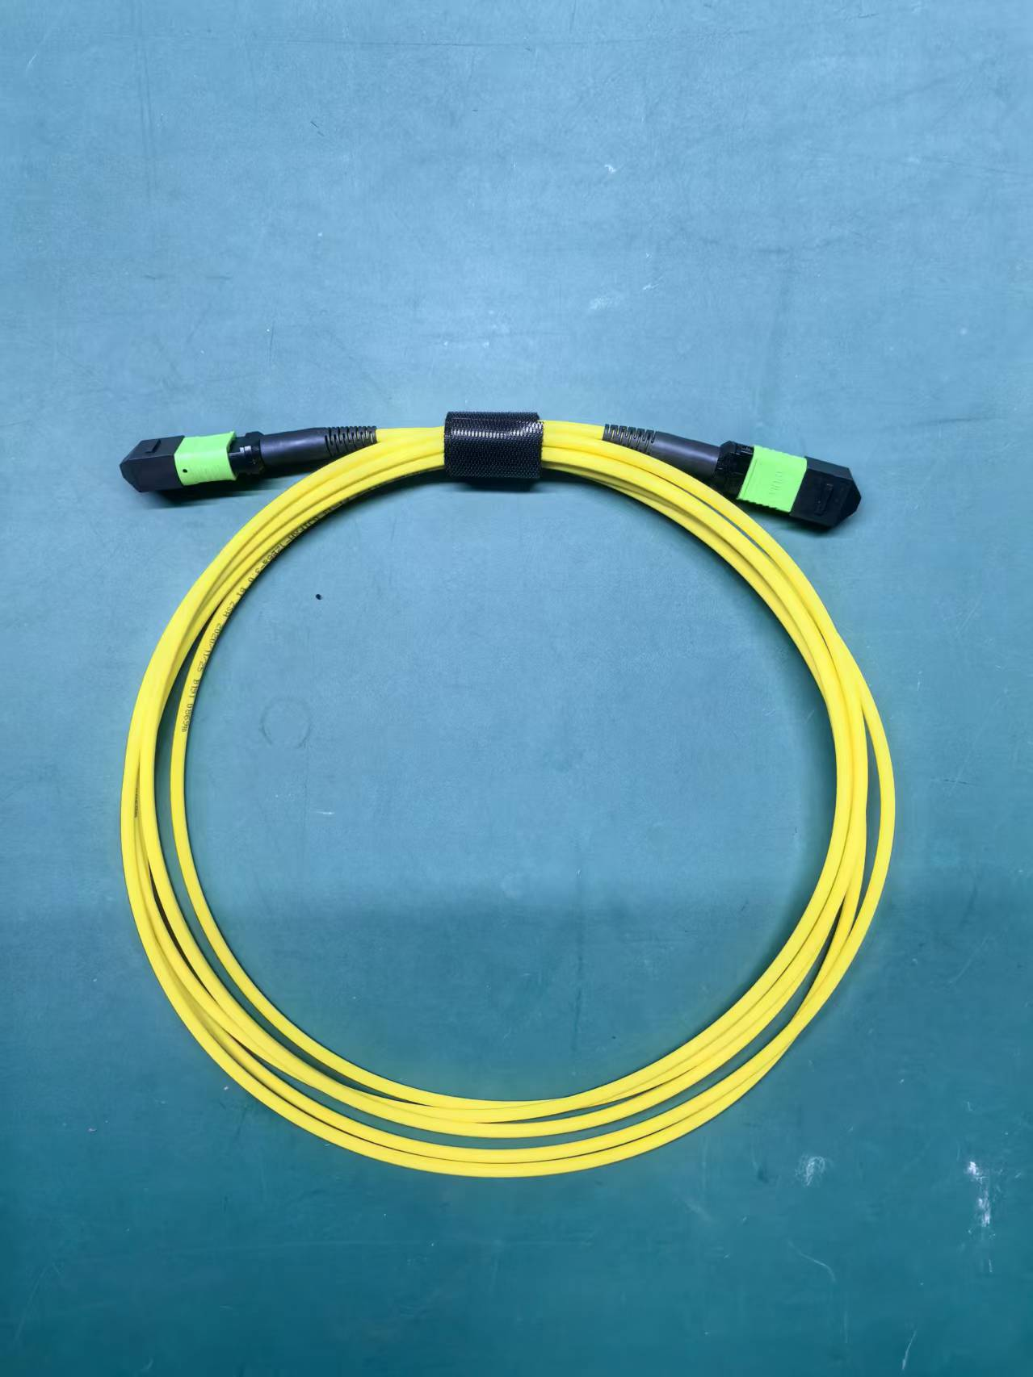
规格参数 | 1.符合YD/T 1272.5行业标准  2.采用优质MPO连接器，提供最优性能  3.可根据实际情况选择母头或公头连接器  4.光缆采用优质抗弯光纤，提供更小的弯曲半径，适应各种复杂的布放环境  5.采用内外PVC双护套结构，可满足UL OFNP阻燃要求  6.光缆采用芳纶加强件，增强抗拉能力，降低施工损伤风险，便于施工布放

技术规格书
公司名称 | Telege天纪/南京普天天纪楼宇智能有限公司
产品名称 | 16芯MPO-2*8芯MPO万兆多模OM4光纤跳线(2米)
产品型号 | MB7G0020-AD3-ND2P050H CZ
图示 | 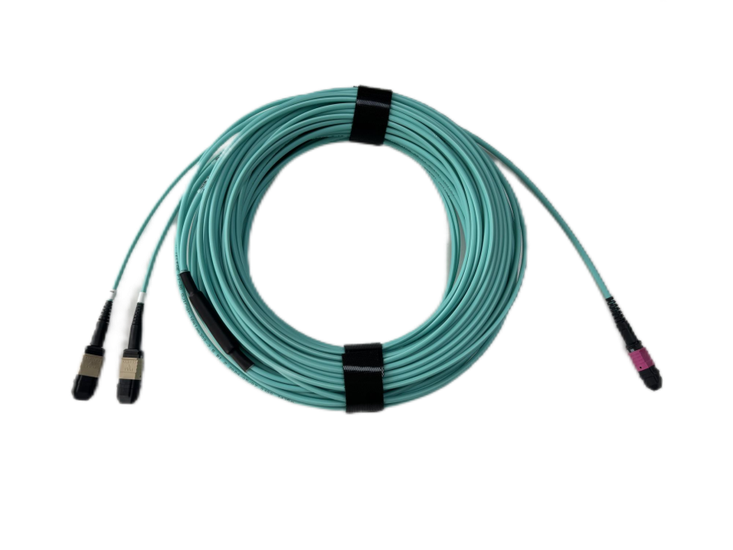
规格参数 | 1.符合YD/T 1272.5行业标准  2.采用优质MPO连接器，提供最优性能  3.可根据实际情况选择母头或公头连接器，端面APC或PC  4.光缆采用优质抗弯光纤，提供更小的弯曲半径，适应各种复杂的布放环境  5.采用内外PVC双护套结构，可满足UL OFNP阻燃要求  6.光缆采用芳纶加强件，增强抗拉能力，降低施工损伤风险，便于施工布放

技术规格书
公司名称 | Telege天纪/南京普天天纪楼宇智能有限公司
产品名称 | 6类RJ45-RJ45非屏蔽低烟无卤细柔跳  线(白/2米/568B)
产品型号 | NPL3.695.2270(2m)
图示 | 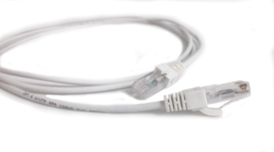
规格参数 | - 依据标准ANSI/TIA-568.2-D、ISO/IEC11801、YD/T926.3  - 采用高性能的多股线缆和先进的制造技术，制造工艺采用整体塑模成型  - 可提供568A及568B两种接线规格跳线  - 护套材料：低烟无卤，绝缘层材料：PE，电缆外径：3.9±0.2mm  - 护套颜色：白色  - 水晶头规格：8P8C  - 簧片镀金：50微英寸

技术规格书
公司名称 | Telege天纪/南京普天天纪楼宇智能有限公司
产品名称 | 6类4对低烟无卤UTP电缆（成束A类阻燃）
产品型号 | HSYZ-6 4×2×0.57 ZA
图示
规格参数 | - 依据标准YD/T 1019、ISO/IEC 11801、ANSI/TIA-568.2-D  - 护套材料：LSZH  - 绝缘层材料：PE  - 铜导体直径：0.57±0.02mm 电缆外径：6.1±0.2mm  - 阻燃满足IEC60332-3-22、GB/T 18380.33；  - 低烟性能符合标准：GB/T 17651.2（或IEC 61034-2）  - 无卤性能符合标准：GB/T 17650.2（或IEC 60754-2

技术规格书

公司名称 | Telege天纪/南京普天天纪楼宇智能有限公司
产品名称 | 六类RJ45插座模块(白)
产品型号 | NPL5.566.2002
图示 | 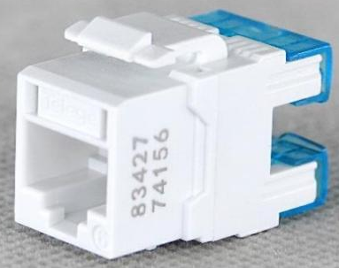
规格参数 | - 依据标准YD/T 926.3、ISO/IEC 11801、ANSI/TIA-568.2-D  - 模块具有红、黑、黄、白、绿和蓝六种颜色可选，可通过不同颜色区分不同类型网络  - 模块前部可以安装彩色的电话和电脑标识，以区分模块的具体应用  - 110打线方式  - 兼容568A和568B两种接续标准

技术规格书

公司名称 | Telege天纪/南京普天天纪楼宇智能有限公司
产品名称 | 超6类4对低烟无卤UTP电缆（成束A类阻燃）
产品型号 | HSYZ-6A 4×2×0.57 ZA
图示
规格参数 | 1.依据标准YD/T 1019、ISO/IEC 11801、ANSI/TIA-568.2-D  2.护套材料：LSZH  3.绝缘层材料：PE  4.铜导体直径：0.57±0.02mm  4.阻燃满足IEC60332-3-22、GB/T 18380.33；  5.低烟性能符合标准：GB/T 17651.2（或IEC 61034-2）  6.无卤性能符合标准：GB/T 17650.2（或IEC 60754-2

技术规格书

公司名称 | Telege天纪/南京普天天纪楼宇智能有限公司
产品名称 | 超六类RJ45插座模块
产品型号 | NPL5.566.2060
图示 | 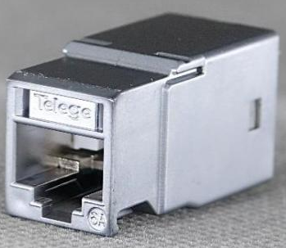
规格参数 | - 依据标准YD/T 926.3、ISO/IEC 11801、ANSI/TIA-568.2-D  - 插座模块免工具安装，施工操作简便，提高效率  - 兼容568A和568B两种接续标准  - 塑料件为PC/ABS，阻燃满足UL等级94V-0；镀金部分50微英寸

技术规格书

公司名称 | Telege天纪/南京普天天纪楼宇智能有限公司
产品名称 | 24位RJ45模块式配线架
产品型号 | FA3-08/F1B
图示 | 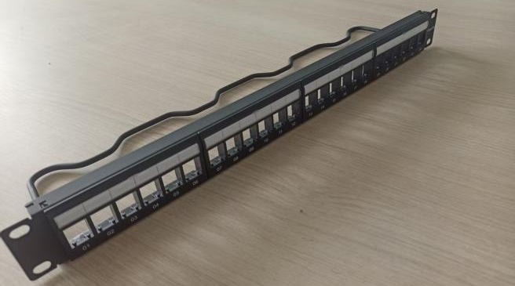
规格参数 | - 依据标准YD/T 926.3、ISO/IEC 11801、ANSI/TIA-568.2-D  - 24口模块式配线架，可以安装不同类型的RJ45模块、RJ11模块、光纤模块和CATV模块，配置灵活  - 前部具有标签管理区域，便于端口管理  - 后部具有免螺钉安装挂杆式理线架，标配可重复使用的自粘带  - 安装方式：19”标准机柜，安装尺寸：1U  - 主要材料：冷轧钢板、PC/ABS

